

OBLAKOVA ULICA 5

3000 CELJE
tel: (03) 42 33 000

fax: (03) 42 33 757

Postopek: EN_N_84_2025 MŠ

Datum: 09.04.2025

POVABILO K ODDAJI PONUDBE

Vabimo vas k oddaji ponudbe za predmet/storitev: Dobava in montaža Drsna konzola – suhi del 7 kos

Specifikacija strokovnih del, ki so predmet javnega naročila:

Drsna konzola – suhi del za stropne medicinske kanale proizvajalca Medicop, tip Medintensive 4900, 5900, 6700 in 8600 – 8 kos kot slika spodaj:

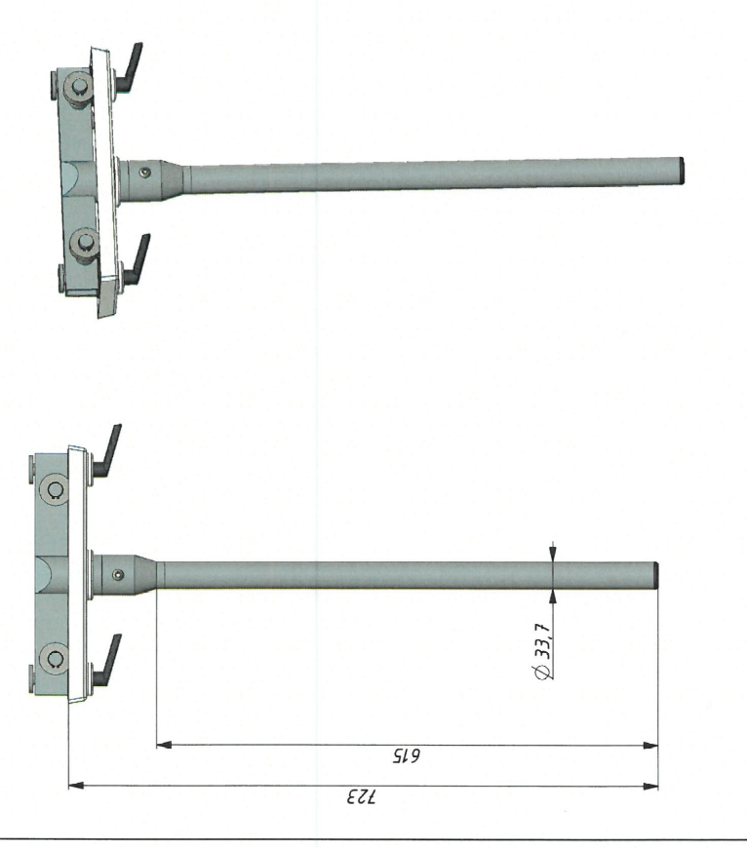

Ostale zahteve naročnika:
Osnova za realizacijo storitve je prejem pisnega naročila strani naročnika. Ponudbe zbiramo informativno za predložitev v presojo odobritve. V kolikor bomo prejeli odobritev s strani pristojnih bomo realizacijo izvedli pri najugodnejšemu ponudniku.

Izvajalec se obvezuje, da bo storitve opravljal po predhodnem dogovoru (telefon ali elektronska pošta) z odgovorno osebo naročnika. Izvajalec se obvezuje, da bo pogodbena dela opravil strokovno in kvalitetno ter v skladu z veljavnimi predpisi, standardi, normativi in da bo poravnal morebitno nastalo škodo oziroma stroške nastale po njegovi krivdi, kakor tudi posledično škodo, nastalo zaradi nestrokovne in nekvalitetne izvedbe. Naročnik bo izvajalcu omogočil vpogled in preučitev vso tehnično dokumentacijo, potrebno za izvedbo storitve. Po opravljeni storitvi bo odgovorna oseba naročnika podpisala izvajalčev delovni nalog oz. Zapisnik o servisiranju.

Ponudba mora veljati 60 dni od poteka roka za oddajo ponudbe.

Rok izvedbe del: 15 dni po prejemu naročilnice.

Pogoj za plačilo računa je uspešna primopredaja izvedenih del, ki vključuje :s strani naročnika podpisano poročilo izvajalca o izvedenem obsegu del v obliki delovnega naloga, z natančnim opisom izvedenih storitev in vgrajenega materiala. Podpisnik delovnega naloga je pristojna oseba naročnika storitve.

Ponujena cena vsebuje vse stroške izvedbe storitve, stroške dela, stroške potrošnega materiala, prevozne stroške in vse ostale stroške dokumentacije, popuste, DDV in druge dajatve. V ponudbeni ceni je zajeta tudi vrednost vseh pripravljalnih in drugih storitev za izvedbo predmeta naročila (sodelovanje na sestankih na sedežu naročnika ali po dogovoru preko videokonference). Naknadno naročnik ne bo priznaval nobenih stroškov, ki niso zajeti v ponudbeno ceno.

Naročnik se zavezuje naročeno ter dobavljeno blago, izvedeno storitev plačati v roku 30 dni od datuma uradnega prejema računa oziroma v roku, skladno z veljavno zakonodajo.

Merilo za izbor: najnižja vrednost ponudbe v EUR z DDV ob izpolnjevanju tehničnih zahtev naročnika.

Naročnik bo ponudnike, ki so oddali ponudbo skladno z določilom drugega odstavka 21. člena ZJN-3 pisno obvestil najkasneje v roku 30 dni od oddaje evidenčnega naročila.

Priloge:
- Obrazec predračuna

Kontaktna oseba s strani naročnika :
Matjaž Štinek, GSM: +386 41 675 561, E-mail: matjaz.stinek@sb-celje.si

Ponudbe pošljite na naslov elektronske pošte Nabava2@sb-celje.si v z oznako EN_ N_84_2025 Dobava in montaža Drsna konzola – suhi del 8 kos do najkasneje 14.04.2025 do 12.00 ure.

Vodja službe za nabavo nemedicinske opreme,
nemedicinskega potrošnega materiala in storitev

Matjaž Štinek, univ. dipl. ekon.

PONUDBENI PREDRAČUN
Na podlagi evidenčnega naročila Dobava in montaža Drsna konzola – suhi del 7 kos
oddajamo ponudbo:
Ponudnik:
_____________________________________
_____________________________________
_____________________________________

A | B | C | D | E | I
zš | Postavka | KOL | EM | Cena EM brez DDV | Vrednost brez DDV
1 | Drsna konzola | 7 | Kom

Vrednost za vse zaporedne številke brez DDV __________________________
Rabat v % in vrednosti __________________________
Vrednost brez DDV z rabatom ___________________________
DDV v % ___________________________
DDV v vrednosti ___________________________
Vrednost skupaj z DDV ___________________________

Izračuni v tabeli:
I = C x E
Ponudnik lahko izdela predračun na svojem obrazcu!
Vsi stroški za izvedbo naročila, ki niso posebej specificirani v ponudbenem predračunu, so zajeti v skupni vrednosti ponudbenega predračuna.
Upošteva se, da je ponudnik pred oddajo svoje ponudbe natančno pregledal določila dokumentacije evidenčnega naročila ter vse ostale okoliščine, ki lahko vplivajo na izvedbo storitve. Upošteva se, da je ponudnik pred oddajo svoje ponudbe seznanjen z vsemi predpisi in zakoni glede plačila taks, davkov in ostalih dajatev v RS, da je v celoti preučil dokumentacijo, da je prišel do vseh potrebnih podatkov, ki vplivajo na izvedbo del ter na podlagi vsega tega tudi pripravil svojo ponudbo.
S podpisom ponudnik sprejema zahteve naročnika, navedene v predmetni dokumentaciji evidenčnega naročila.
Rok veljavnosti ponudbe je 60 dni od roka za oddajo ponudbe.

Naročniku izjavljamo, da:
- smo pri izračunu ponudbenih cen upoštevali vse zahteve naročnika iz dokumentacije evidenčnega naročila in vse veljavne predpise, ki urejajo področje predmeta javnega naročila;
- smo pri izračunu ponudbenih cen upoštevali vse stroške, vezane na izvedbo javnega naročila, kot so stroški dela, materialni stroški in ostale stroške, ki vplivajo na izračun ponudbene vrednosti vključno z vsemi popusti;
- ponujena cena vsebuje vse stroške izvedbe storitve, stroške dela, stroške potrošnega materiala, prevozne stroške in vse ostale stroške dokumentacije, popuste, DDV in druge dajatve. V ponudbeni ceni je zajeta tudi vrednost vseh pripravljalnih in drugih storitev za izvedbo predmeta naročila (sodelovanje na sestankih na sedežu naročnika ali po dogovoru preko videokonference. Naknadno naročnik ne bo priznaval nobenih stroškov, ki niso zajeti v ponudbeno ceno.

Podpisnik v imenu ponudnika:
Ime in priimek
Podpis
Datum in žig

